**캡스톤 디자인 I**

**종합설계 프로젝트**

|  |  |
| --- | --- |
| **프로젝트 명** | **Sweetleep : 세상 모든 사람이 편안한 잠을 자는 날까지** |
| **팀 명** | **슬리퍼(Sleeper)** |
| **문서 제목** | **수행계획서** |

|  |  |
| --- | --- |
| **팀원** | **홍성표 (팀장)** |
| **고민욱** |
| **박대영** |
| **박영민** |
| **서민주** |
| **양경식** |

|  |  |
| --- | --- |
| **Version** | 1.4 |
| **Date** | 2020-03-25 |

|  |
| --- |
| **CONFIDENTIALITY/SECURITY WARNING**  이 문서에 포함되어 있는 정보는 국민대학교 소프트웨어융합대학 소프트웨어학부 및 소프트웨어학부 개설 교과목 캡스톤 디자인I 수강 학생 중 프로젝트 “Sweetleep”를 수행하는 팀 “슬리퍼(Sleeper)”의 팀원들의 자산입니다. 국민대학교 소프트웨어학부 및 팀 “슬리퍼(Sleeper)”의 팀원들의 서면 허락없이 사용되거나, 재가공 될 수 없습니다. |

**문서 정보 / 수정 내역**

|  |  |
| --- | --- |
| **Filename** | 계획서-sweetleep1.4V.docx |
| **원안작성자** | 박대영 |
| **수정작업자** | 홍성표, 서민주 |

|  |  |  |  |  |
| --- | --- | --- | --- | --- |
| 수정날짜 | 대표수정자 | Revision | 추가/수정 항목 | 내 용 |
| 2020-03-20 | 박대영 | 1.0 | 최초 작성 |  |
| 2020-03-23 | 홍성표 | 1.1 | 내용 수정 | 프로젝트 개요 |
| 2020-03-24 | 박대영, 서민주 | 1.2 | 내용 추가 | 개발 목표 및 내용, 배경 기술 |
| 2020-03-25 | 서민주 | 1.3 | 내용 추가 | 개발 일정 및 자원 관리 |
| 2020-03-25 | 박영민 | 1.4 | 내용 추가 | 연구/개발내용 (수면패턴측정, 알람시간추천) |
|  |  |  |  |  |
|  |  |  |  |  |

**목 차**

1 개요 5

1.1 프로젝트 개요 5

1.2 추진 배경 및 필요성 6

1.2.1 기술의 시장 현황 6

1.2.2 개발된 시스템의 현황 6

1.2.3 개발된 시스템의 문제점 6

2 개발 목표 및 내용 7

2.1 목표 7

2.2 연구/개발 내용 9

2.2.1 수면 패턴 측정 9

2.2.2 알람 시간 추천 10

2.2.3 사용자의 건강 관리 10

2.3 개발 결과 10

2.3.1 시스템 기능 요구사항 10

2.3.2 시스템 비기능(품질) 요구사항 10

2.3.3 시스템 구조 10

2.3.4 결과물 목록 및 상세 사양 12

2.4 기대효과 및 활용방안 12

3 배경 기술 13

3.1 기술적 요구사항 13

3.1.1 개발 환경 13

3.1.2 서버 13

3.1.3 클라이언트 13

3.2 현실적 제한 요소 및 그 해결 방안 14

3.2.1 하드웨어 14

3.2.2 소프트웨어 14

3.2.3 기타 14

4 프로젝트 팀 구성 및 역할 분담 15

5 프로젝트 비용 15

6 개발 일정 및 자원 관리 16

6.1 개발 일정 16

6.2 일정별 주요 산출물 17

6.3 인력자원 투입계획 18

6.4 비 인적자원 투입계획 18

7 참고 문헌 19

# 개요

## 프로젝트 개요

우리는 인생의 1/3을 자면서 보낸다. 밥을 잘 챙겨먹고, 열심히 운동을 하는 등 건강관리를 하는 사람들은 많지만 수면 관리를 하는 사람들은 많이 없다. 하루의 마무리 이자 또 다른 하루의 시작인 잠, 이제는 관리가 필다.

잠은 무의식, 무반응, 부동상태를 의미한다. 그러나 잠꼬대, 뒤척임, 코골이, 이갈이 등의 흔히 잠버릇이라 부르는 증상을 보이는 사람들도 많다. 이는 의학적으로 보았을 때 수면장애의 증상일 수 있다. 무의식 상태에서 나타나는 증상이라 본인이 자각하기는 쉽지 않다.

2019년 국민건강보험공단의 조사에 따르면, 5년간 수면장애 질환으로 요양기관을 이용자 수가 연평균 8%씩 증가하고 있으며 2018년에는 수면장애로 진료받은 환자가 약 57만 명에 이른다고 한다. 앞으로도 그 숫자는 계속해서 증가할 것으로 예측되며, 이에 따라 현대인들의 수면장애 여부 판단 및 개선에 도움을 주고자 프로젝트를 기획하게 되었다.

따라서 본 프로젝트에서는 수면 패턴을 분석하여 자신의 수면장애일지도 모르는 잠버릇을 알려주고, 최적 기상시간을 추천하며, 사용자의 수면과 관련한 정보를 제공해 줌과 동시에 수면의 질을 높일 수 있는 방법을 같이 고민해 개선해 나갈 수 있도록 하는 Sweetleep, 모두가 편안한 잠을 자도록 하는 프로젝트를 기획하였다.

## 추진 배경 및 필요성

### **1.2.1 기술의 시장 현황**

좋은 수면은 건강을 유지하고 삶의 질을 높게 유지하기 위한 필수 조건이다. 그러나 문명이 발달하고 사회가 복잡해 지면서 오히려 현대인들은 야간 근무시간이 길어지거나 교대근무를 하게 되었고 통근하는데 더 많은 시간을 소요하게 되어, 과거와 비교해 양적으로 수면시간이 부족하거나 질적으로 좋지 못한 잠을 자는 경우가 많다.

하지만 시간과 공간의 제약으로 의료 접근성이 제한되거나 고비용 등의 문제로 수면장애를 적절하게 평가하기 힘든 경우가 많으며, 장기적인 추적관찰을 요하는 수면장애 특성상 올바른 치료를 유지하기 힘든 면이 있다.

과학기술과 인터넷의 눈부신 발전으로 기존의 의료 서비스 제공 방식에 변화가 시작되었으며 의료진 중심에서 스마트폰 등의 장비를 활용한 환자 중심의 의료로 변화가 시작되고 있다. 그리고 이로 인해 수많은 사람들의 데이터가 축적되면서 형성되는 빅데이터 또한 의료계의 화두로 자리매김하고 있다.

본 종설에서는 기술의 발전이 가져온 변화와 함께 앞으로 진행될 수면의학의 미래를 모바일 헬스를 이용한 수면의학, 그리고 빅데이터로 나누어 살펴보고자 한다. ~~~수면장애는 크게 불면증, 과면증 및 기면증, 하지불안증후근, 코골이 및 수면무호흡증으로 나뉜다.

수면다원검사

### **개발된 시스템의 현황**

현재까지 나와있는 어플 비교

수면다원검사의 방법(병원에서 or 집에서 간이식으로)

### **1.2.3 개발된 시스템의 문제점**

수면다원검사의 문제점?

-비용 : 2018년 부터 보험이 적용된다고 해도 싸지만은 않은 가격

-예약 및 시간적인 문제

-병원에서 하루 자야한다는 불편함에 원래의 수면 습관이 나오지 않을수 있음

현재까지 나와있는 어플의 문제

# 개발 목표 및 내용

## 목표

본 프로젝트는 수면 질 향상을 위한 수면 패턴 분석 및 기상 시간을 추천해주는 어플리케이션을 개발하는 것을 목표로 한다.

자세하게는 수면 패턴 분석, 알람 추천, 리포트 세 가지 기능으로 분류되며, 세부 기능은 다음과 같다.

**1. 수면 패턴 분석**

사용자가 수면에 들기 전에 자신의 상태(수면에 영향을 미칠 수 있는 요인)를 어플리케이션에 입력 합니다. 예를 들어 커피, 운동, 야식 등의 요인을 기록하고 잠들기 전에 핸드폰을 머리맡에 둔 채 잠자리에 듭니다. 핸드폰에 있는 자이로센서와 소리센서를 이용하여 사용자의 수면을 기록하고 기상 후에는 패턴을 4단계로 분석하여 그래프로 나타냅니다. 이를 통해 사용자의 수면의 질을 계산하고 가장 일어나기 좋은 시간을 알려주려 합니다.

**2. 알람 추천**

현대인에게 알람은 필수적인 기능이 되었습니다. 이에따라 기본적인 알람을 넘어선 스마트 알람 기능을 제공합니다. 사용자가 일어나야 하는 시간/준비 시간/이동시간 등 일부 정보를 사용자에게 입력받고 수면 패턴 분석기능을 통해 가장 일어나기 좋은 시간을 추천하여 사용자에게 알려줍니다. 이러한 기능을 통해 사용자는 수면의 만족도를 높일 수 있습니다.

**3. 정보제공**

정보제공은 한 달 혹은 일주일 단위로 자신의 과거 수면 패턴을 기록한 데이터를 모아서 리포트 형식으로 보여주는 기능입니다. 이런 기능을 통하여 자신이 어떤 상황에서 잠을 깊이 자는지를 알 수 있으며 혹은 뒤척임, 소리를 통해 사용자의 건강 상태 또한 체크할 수 있습니다. 더불어 잠을 잘 때 듣기 좋은 노래 혹은 꿀팁 등을 사용자에게 알려주어 깊은 숙면을 할 수 있도록 유도합니다.

1. 수면 패턴을 분석한다.  
   분석은 움직임을 소리와 자이로센서를 통해 감지한 데이터를 이용한다.
2. 수면 패턴은 곡선그래프를 이용해 일출,일몰 시간과 함께 시각화 하고, 집계된 자료는 일,주,월 별 리포트 형식으로 제공할 계획이다. 리포트에 들어갈 내용은 총 수면시간, 기상/취침시간, 수면질(quality) 등이 있다.
3. 수면 패턴 분석에 영향을 미칠 수 있는 요소로 카페인, 활동량, 취침 전 휴대폰 사용시간, 날씨 등을 체크 할 수 있도록 한다.
4. 수면에 방해가 될 수 있는 다른 어플의 알림을 꺼주는 기능을 포함한다.

1. 알람 시간을 설정하는데 도움을 준다.
2. 수면 패턴을 분석하여 기상시간의 데드라인을 정해놓고 그 시간에서 크게 벗어나지 않는 선에서 최적 기상 시간에 알람을 울린다.
3. 설정한 알람시간과 수면시간의 데이터를 기반으로 잠들기 전에 알람을 설정할 수 있도록 유도한다.
4. 목적지에 도착해야 하는 시각과 이동시간을 포함한 자신의 준비시간을 입력하면 알람이 울려야 하는 시각을 계산해준다.
5. 알람 종료 방법을 다양하게 선택할 수 있도록 한다.
6. 건강관리에 도움이 되는 정보를 제공한다.
7. 자는 동안 녹음된 소리를 바탕으로 코골이/이갈이 등 수면장애가 짐작되면 병원 내원을 권고한다.

## 연구/개발 내용

### **수면 패턴 측정**

인간의 수면패턴은 어느정도 일정한 패턴을 보인다. 다음은 보편적인 인간의 수면패턴이다.

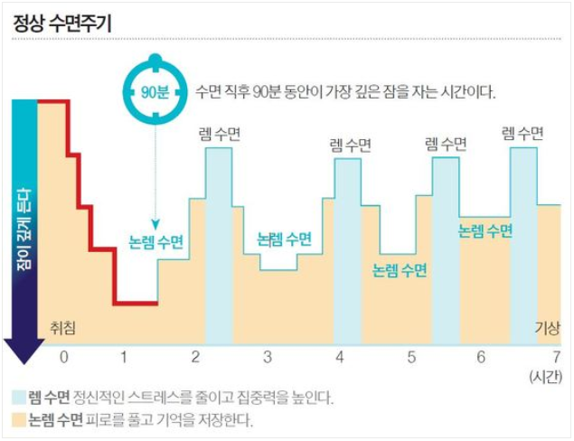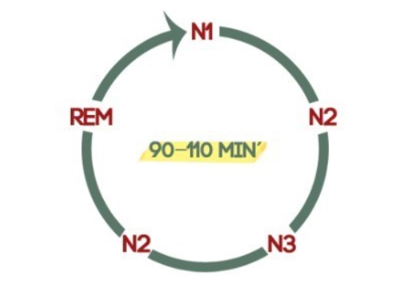

각 주기는 논렘수면 + 렘수면으로 이루어져 있으며, 시간은 약 90분에서 110분이다.

이러한 인간의 수면패턴에는 다음과 같은 특징이 있다.

* 주기가 끝날 때마다 신체의 상태변화(뒤척임)가 일어 남

여기서 주기가 끝날 때의 구간은 렘수면이 끝나고 다시 논렘수면으로 진입하는 구간을 의미한다.

여러 수면관련 논문에 의하면 이 구간에서는 대뇌활성도가 높아지는 구간이기 때문에, 각종 신체상태가 각성상태를 보이는 경우가 많다고 한다. 본 프로젝트에서는 여러 신체상태 중 움직임(뒤척임)을 가속도센서와 소리센서로 감지하여, 각 개인의 수면패턴을 추적하고 그 패턴을 기반으로 다양한 서비스를 제공하고자 한다.

수면 중 수집된 raw데이터(가속도, 소리)를 활용하기 위해선 적절한 분류 작업이 필요하다.

가속도의 경우 작은 움직임을 체크함과 동시에 너무 큰 움직임은 제외하는 적절한 임계값을 찾는 것이 중요한 부분이 될 것이다. 또한 소리의 경우 코 골이, 움직이는 소리 등의 다양한 소리의 특성을 파악하여 분류하는 작업이 필요할 것이다. 이러한 분류작업을 위한 알고리즘은 관련된 다양한 논문을 참조할 예정이다.

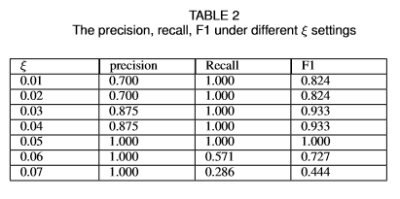 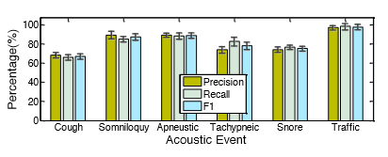

각 구간별로 측정된 raw 데이터(가속도계, 소리)를 기반으로 각 수면단계 (렘수면, 얕은수면, 깊은수면)를 대략적으로 구분할 수 있다. 또한 이를 토대로 다음과 같은 식을 이용하여 수면의 질을 계산할 수 있다.

수면다원검사 같은 다양한 데이터를 기반으로 한 검사처럼 정확히 각 수면단계를 구분하지 못하지만,

기존의 존재하는 Actigraphy(신체의 움직임을 기록한 데이터) dataset을 활용하여 그 정확성을 높여볼 예정이다.

각 구간별로 데이터를 시각화 하는 부분은 안드로이드 차트 API중 하나인

MPAndroidChart(<https://github.com/PhilJay/MPAndroidChart>) 를 활용할 예정이다.

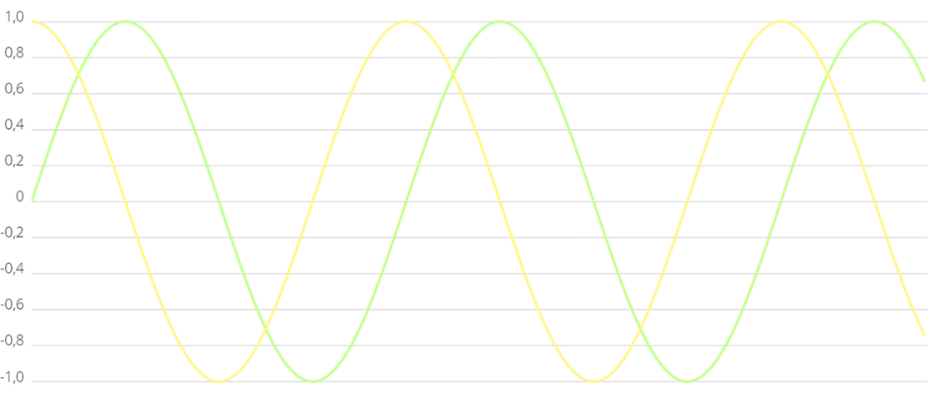

### **2.2.2 알람 시간 추천 및 동작**

다음과 같은 데이터에 기반하여 알람을 추천 및 동작하는 것을 목표로 한다.

* 입력 받은 개인의 생활패턴 (시간표, 통근 시간 등)
* 알람 설정 로그기록
* 수면시간 중 뒤척임이 많은 시기
* 머신러닝 학습모델

알람 동작과정은 다음과 같다.

예를 들어, 다음과 같은 수면패턴을 가지며

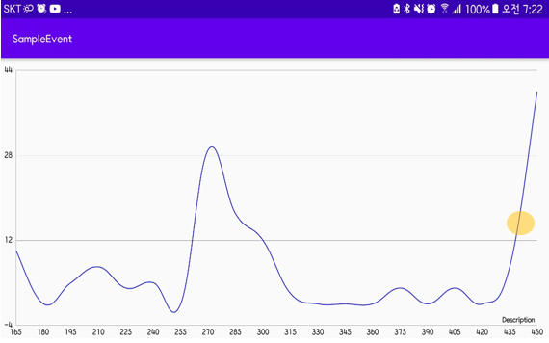

7시30분(435) ~ 8시(465) 사이에 기상해야 사용자가 있다면

* 움직임이 활성화되기 시작하는 7시 30분(435) 부터 알람을 줌으로써 개운한 기상을 돕게 해준다.
* 여기서 개인의 생활패턴이 제 1조건이다. 만약 일어나야 하는 시간에 움직임이 없더라도 알람은 동작하게 설정할 예정이다.

알람 추천기능은 다음과 같다.

* 입력된 각 개인의 생활패턴과 평균수면주기를 활용해 최적의 알람 시간을 추천해준다.
* 수면관련 Dataset (Kaggle)을 기반으로 학습된 머신 러닝 모델을 활용하여, 수면에 영향을 주는 (카페인, 운동, 야식) 각 요소들에 따른 최적의 알람 시간을 추천해준다.

### **2.2.3 사용자의 건강 관리**

사용자의 수면 패턴을 파악하여 일반적인 수면의 질이나 수면 패턴이 나오지 않는다면 건강의 이상이 있다고 파악해 GPS를 사용하여 주변의 병원을 알려주거나 개선에 도움이 될만한 정보를 크롤링하여 제공한다

## 개발 결과

### **2.3.1 시스템 기능 요구사항**

### **2.3.2 시스템 비기능(품질) 요구사항**

**비기능(품질) 요구사항 서술 시, “이 시스템의 성능은 동시 접속자 수 1000명일 때, 초당 10000 트랜잭션을 처리할 수 있어야 한다. “ 와 같이 구체적으로 명시한다.**

**비기능(품질) 요구사항이 2가지 이상일 경우, 요구사항의 우선수위를 함께 명시한다. 예를 들어, 시스템이 만족해야 하는 비기능 요구사항이 성능과 보안이라면, 두 요소가 모두 만족되지 못할 경우, 보안을 위해 성능을 포기할 수 있다면 보안이 성능보다 우선순위가 높아야 한다.**

측정을 하기 위해 사용자의 스마트폰에서 센서에 대한 권한이 허락되어야 한다.

정확한 측정을 위해 사용자의 스마트폰이 침대 위에 있어야한다.

측정이 끊기지 않기 위해 사용자의 스마트폰을 충전하며 수면에 들어야한다.

### **시스템 구조**

그림n. 시스템 구조

### **2.3.4 결과물 목록 및 상세 사양**

|  |  |  |  |  |
| --- | --- | --- | --- | --- |
| **대분류** | **소분류** | **기능** | **형식** | **비고** |
| 파일 | *파일 저장* | 수면 데이터(소리, 움직임)를 저장한다. | 함수 |  |
|  | *데이터 가공* | 수면 데이터를 분석하여 그래프로 시각화한다. | 함수 |  |
|  | *파일 열기* | 수면장애 의심 요인과 관련된 음성파일을 연다. | 함수 |  |
| 입력 | *사운드* | 소리 센서를 이용해 수면중 발생하는 소리를 입력받는다. | 입력장치  (스마트폰 마이크) |  |
|  | *움직임* | 자이로 센서를 이용해 수면중 발생하는 움직임을 입력받는다. | 스마트폰 내장센서 |  |
| 출력 | *사운드 출력* | 설정한 사운드를 통해 기상을 유도한다. | 출력장치  (스마트폰 스피커) |  |
|  | *리포트 출력* | 분석한 수면 데이터들을 가공해서 유용한 정보를 제공한다. | 출력장치  (스마트폰 화면) |  |

## 기대효과 및 활용방안

본 프로젝트는 현대 사회에 많이 발생하고 있는 수면장애를 자각 및 개선할 수 있는 솔루션을 제공함으로써 여러 이점을 기대할 수 있다.

1) 생활 속에서 수면 패턴을 대략적으로 파악함으로써 수면 장애 자가진단이 가능하다.

2) 수면다원검사 같은 고비용, 시공간의 제약, 장기추적불가능 등의 단점을 보완할 수 있다.

3) 자신의 수면 패턴, 생활 패턴에 맞는 알람을 제공함으로써 효율적인 수면이 가능하다.

4) 수면에 영향을 주는 요소들의 가중치를 개인별로 파악이 가능하다.

# 배경 기술

## 기술적 요구사항

### **3.1.1 개발 환경**

* OS : Windows 10, Ubuntu, Mac OS
* IDE: Android studio, Pycharm

### **3.1.2 서버**

* Cloud : Server AWS EC2
* OS : RDS Ubuntu
* DB - Mysql / SQLite
* Language : Python 3.7, sql
* Framework : Tenserflow

### **3.1.3 클라이언트**

* OS : Android
* Language : Java

## 현실적 제한 요소 및 그 해결 방안

### **3.2.1 하드웨어**

별도의 Device가 없어, 스마트폰에 내장된 센서만 사용할 수 있다.

침대에 스마트폰을 올려놓은 채로 측정해야 하는데, 외부 환경에 변화가 생기면 정확도가 떨어질 우려가 있다.

* 해결방안 : 차후에 Smart watch등 웨어러블 기기와 데이터를 연동한다.

### **3.2.2 소프트웨어**

운영체제 제한 : Android 기반의 OS 에서만 작동이 가능하다.

* 해결방안 : 우선 Android로 구현하고 사용자의 요구에 따라 차후에 IOS 에서도 개발할 수 있도록 한다.

### **3.2.3 기타**

저작권 문제 : 기상 알림을 위한 음원 사용에 대해 저작권 문제가 발생할 수 있다.

* 해결방안 : 저작권이 없는 음원을 선별해서 사용한다.

# 프로젝트 팀 구성 및 역할 분담

|  |  |
| --- | --- |
| **이름** | **역할** |
| 고민욱 |  |
| 박대영 | * 회의록 작성 * DB 설계 및 DB Query 시스템 개발 |
| 박영민 | * 데이터 시각화 |
| 서민주 | * Android Client 구현 |
| 양경식 | * UX/UI Design * Application로고 제작 |
| 홍성표 | * 딥러닝 |

# 프로젝트 비용

|  |  |
| --- | --- |
| **항목** | **예상치 (MD)** |
| 아이디어구상 | 10 |
| 개발 환경 | 5 |
| 어플 UI/UX 디자인 | 5 |
| Server 구축 |  |
| DB 구축 |  |
| 딥러닝 내부 모듈과 어플 연동 |  |
| 어플 테스트 |  |
| 보고서 작성 |  |
| 합 | 100 |

# 개발 일정 및 자원 관리

## 개발 일정

|  |  |  |  |  |  |  |  |  |
| --- | --- | --- | --- | --- | --- | --- | --- | --- |
| **항목** | **세부내용** | **1주** | **2주** | **3주** | **4주** | **5주** | **6주** | **비고** |
| 요구사항분석 | 요구 분석 |  |  |  |  |  |  |  |
| SRS 작성 |  |  |  |  |  |  |  |
| 관련분야연구 | 주요 기술 연구 |  |  |  |  |  |  |  |
| 관련 시스템 분석 |  |  |  |  |  |  |  |
| 설계 | 시스템 설계 |  |  |  |  |  |  |  |
| 구현 | 코딩 및 모듈 테스트 |  |  |  |  |  |  |  |
| 테스트 | 시스템 테스트 |  |  |  |  |  |  |  |

## 일정별 주요 산출물

|  |  |  |  |
| --- | --- | --- | --- |
| **마일스톤** | **개요** | **시작일** | **종료일** |
| 계획서 발표 | 개발 환경 완성 (기본 응용 작성 및 테스트 완료)  **산출물 :**   1. 프로젝트 수행 계획서 2. 프로젝트 기능 일람표 | ~ | 2020-03-27 |
| 설계 완료 | 시스템 설계 완료  **산출물 :**   1. 시스템 설계 사양서 | 2020-03-28 | 2020-04-04 |
| 1차 중간 보고 | 수면 패턴 분석 기능, 건강 정보 제공 기능 구현 완료  **산출물 :**   1. 프로젝트 1차 중간 보고서 2. 프로젝트 진도 점검표 3. 1차분 구현 소스 코드 | 2020-04-05 | 2020-04-24 |
| 2차 중간 보고 | 알람 추천 기능 구현 완료  수면 패턴 분석 기능 정확도 향상  **산출물 :**   1. 프로젝트 2차 중간 보고서 2. 2차분 구현 소스 코드 | 2020-04-25 | 2020-05-29 |
| 구현 완료 | 시스템 구현 완료  **산출물:** 완성 소스 코드 | 2020-05-30 | 2020-06-09 |
| 테스트 | 시스템 통합 테스트  **산출물:** Sweetleep 어플리케이션 | 2020-06-10 | 2020-06-12 |
| 최종 보고서 | 최종 보고  **산출물:** 프로젝트 최종 보고서 | 2020-06-13 | 2020-06-19 |

## 인력자원 투입계획

|  |  |  |  |  |
| --- | --- | --- | --- | --- |
| **이름** | **개발항목** | **시작일** | **종료일** | **총개발일(MD)** |
| 고민욱 |  | 2020-03-05 | 2020-06-12 | 100 |
| 박대영 |  | 2020-03-05 | 2020-06-12 | 100 |
| 박영민 |  | 2020-03-05 | 2020-06-12 | 100 |
| 서민주 |  | 2020-03-05 | 2020-06-12 | 100 |
| 양경식 |  | 2020-03-05 | 2020-06-12 | 100 |
| 홍성표 |  | 2020-03-05 | 2020-06-12 | 100 |

## 비 인적자원 투입계획

|  |  |  |  |  |
| --- | --- | --- | --- | --- |
| **항목** | **Provider** | **시작일** | **종료일** | **Required Options** |
| AWS | 국민대학교 |  | 2020-06-12 |  |
| 실험용 스마트폰 2대 | 본인 소유 | 2020-03-05 | 2020-06-12 |  |
| 개발용 노트북 6대 | 본인 소유 | 2020-03-05 | 2020-06-12 |  |

# 참고 문헌

|  |  |  |  |  |  |  |
| --- | --- | --- | --- | --- | --- | --- |
| **번호** | **종류** | **제목** | **출처** | **발행년도** | **저자** | **기타** |
| 1 | 논문 | [Future Sleep Medicine: Mobile Health and Big Data](https://www.e-jsm.org/journal/view.php?number=248) | Jounal of Sleep Medicine | 2019 | 김지영, 조재욱 |  |
| 2 | 논문 | Sleep Hunter: Towards Fine Grained Sleep Stage Tracking with Smartphones | IEEE | 2015 | Weixi Gu,  Longfei Shangguan,  Zheng Yang, [Yunhao Liu](https://ieeexplore.ieee.org/author/37279413400) |  |
| 3 | 서적 |  |  |  |  |  |
| 4 | 기사 |  |  |  |  |  |
| 5 |  |  |  |  |  |  |
|  |  |  |  |  |  |  |
|  |  |  |  |  |  |  |
|  |  |  |  |  |  |  |
|  |  |  |  |  |  |  |